**Template Agile Programming 2021**

|  |
| --- |
| **1. อไจล์เพดิกรี (AG_Pedigree)** |

*ที่มา: ข้อหนึ่ง Agile Programming 2021 โจทย์สำหรับติวผู้แทนศูนย์ สอวน. คอมพิวเตอร์ ม.บูรพา รุ่น17*

ในเส้นเวลาศักดิ์สิทธิ์ที่มีเส้นเวลาหนึ่งที่มีโลกใบหนึ่ง โลกใบนี้นั้นมีผู้คนอาศัยอยู่มากมายตั้งแต่สมัย ต้นตระกูล เทียด ทวด ปู่ทวด ย่าทวด เหล่ากง เหล่าม่า ปู่ ย่า ตา ยาย พ่อ แม่ ลูก หลาน เหลน โหลน รวมกันมาแล้วทั้งหมด 20 รุ่น โดยต้นตระกูลหรือคนกลุ่มแรกรุ่นแรกที่ได้มาอาศัยในดาวเคราะห์ดวงนี้นั้น เป็นกลุ่มคนที่อพยพหลีกภัยมาจากดาวดวงอื่นซึ่งเกิดการระบาดของโรคจนกลายเป็นมหาภัยครั้งใหญ่ เป็นผลทำให้เกิดการล่มสลายของวัฒนธรรมดวงดาวขึ้น บนดาวนี้ซึ่งเป็นถิ่นที่อยู่ใหม่ของพวกเขา ในประเทศหนึ่งในจังหวัดหนึ่งอำเภอหนึ่งและถนนเส้นหนึ่ง ในที่แห่งนี้นั้นมีบ้านหลังหนึ่ง เด็กชายที่เพิ่งกลับจากโรงเรียนได้วิ่งเข้ามาในบ้านด้วยความตื่นตาตื่นใจ เขาได้เล่าให้แม่ของเขาฟังว่าวันนี้ที่โรงเรียนได้สอนเขาเกี่ยวกับ Pedigree

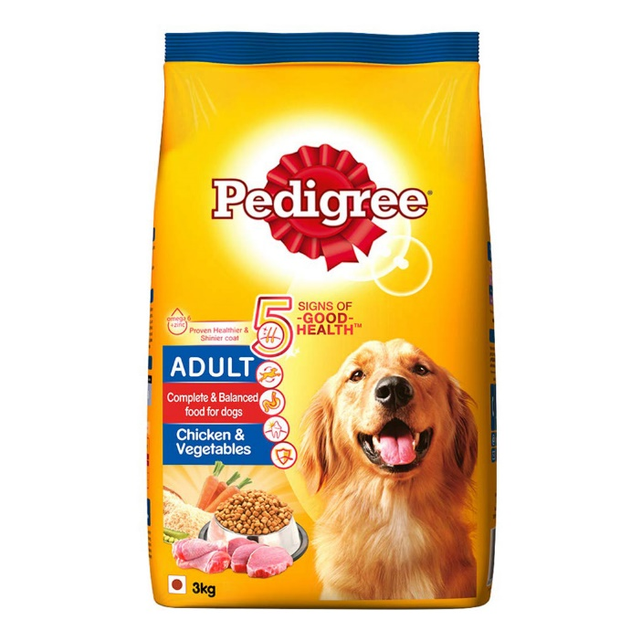

*ไม่ได้รับค่าโฆษณาใด ๆ ทั้งสิ้น

ให้ Pedigree ดูแลสุขภาพหมาของคุณ มีรสชาติให้

เลือกสรรค์มากมาย เพื่อหมาทุกเพศ ทุกวัย ทุกตัว!!

หมาของเขาที่นอนอยู่ข้างๆได้ยินดังนั้นก็เกิดหิวขึ้นมา แต่สิ่งที่คุณหมายถึงนั้นกลับไม่ใช่ pedigree ที่เป็นยี่ห้ออาหารหมา แต่คุณหมายถึง Pedigree chart ต่างหากล่ะ (หมาของคุณคงผิดหวังมากทีเดียว)

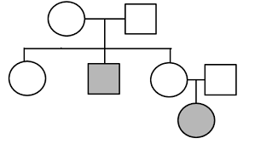

แผนภูมิเพดิกรี (pedigree chart) เป็นแผนภูมิชนิดหนึ่ง แสดงถึงการเกิดลักษณะทางพันธุกรรมอย่างหนึ่ง ของยีนหรือสิ่งมีชีวิตในเชื้อสายวงศ์ตระกูล รุ่นสู่รุ่น ทว่า ลักษณะของพันธุกรรมต่างๆในโลกของเด็กชายผู้นี้นั้นก็ไม่ได้เหมือนกับในโลกของผู้ที่กำลังอ่านโจทย์ข้อนี้อยู่ซะทีเดียว ในแผนภูมิเพดิกรีที่เขาได้เรียนรู้มานั้น จะเป็นการพิจารณาค่าพันธุกรรมที่ถูกแทนด้วยตัวเลขตัวเลขหนึ่ง ซึ่งจะมีการถ่ายทอดรุ่นสู่รุ่น พ่อแม่สู่ลูก ในพ่อและแม่รุ่น k หากพ่อมีค่าเลขนี้เป็น a ส่วนแม่มีค่าของเลขนี้เป็น b ลูกรุ่น k+1 ที่เกิดมาจะมีค่าพันธุกรรมเป็น $\left\lfloor (a+b+R\text{k})/2\right\rfloor$ แล้วสืบทอดกันต่อไปเรื่อยๆรุ่นต่อรุ่น โดยค่า Rk นั้นจะเป็นค่าเฉพาะของคนแต่ละรุ่น

a

b

$$\left\lfloor \frac{a+b+R\text{k}}{2}\right\rfloor$$

ค่าพันธุกรรมที่สืบทอดต่อกันมารุ่นสู่รุ่นนั้น ว่ากันว่า หากค่าพันธุกรรมของผู้ใดมีค่ามาก แสดงว่าจะมีทรัพย์สินลึกลับประจำตระกูลที่ถูกซ่อนอยู่มาก คนรุ่นเดียวกันกับเด็กชายที่มีค่าค่านี้มากที่สุดในโลก มีค่านี้อยู่ที่เท่ากับพันล้าน เขาอยากรู้ว่าต้นตระกูลรุ่นที่ 1 ของเขา มีค่าค่านี้รวมกันทั้งหมดเป็นเท่าใด

**งานของคุณ**

จงเขียนโปรแกรมเพื่อหาผลรวมค่าพันธุกรรมของต้นตระกูลเด็กชายที่มากที่สุดที่สามารถเป็นไปได้ หากเป็นไปไม่ได้ตอบ -1

**ข้อมูลนำเข้า**

บรรทัดแรกรับจำนวนเต็มบวก Q แทนจำนวนคำถาม 1<=Q<=3

บรรทัดแรกของแต่ละคำถาม ประกอบด้วยจำนวนเต็มสองตัวคือ k และ w ซึ่งบอกรุ่นของเด็กชาย และค่าที่เกิดจากการถ่ายทอดมาของเด็กชาย ตามลำดับ

บรรทัดที่สองของแต่ละคำถาม ประกอบด้วยจำนวนเต็มบวก n-1 ตัว ซึ่งก็คือค่า R1 ถึง Rk-1 ตามลำดับ 1<=Ri<=99

**ข้อมูลส่งออก**

บรรทัดเดียว แสดงผลรวมค่าพันธุกรรมของต้นตระกูลรุ่นที่ 1 ของเด็กชาย โดยหากผลรวมเป็นไปได้หลายค่าให้ตอบค่าที่มากที่สุด และหากไม่สามารถคำนวณหาต้นตระกูลได้ ให้ตอบ -1

**ตัวอย่าง**

|  |  |
| --- | --- |
| **ข้อมูลนำเข้า** | **ข้อมูลส่งออก** |
| 3  2 1  1  3 10  10 10  3 10  9 9 | 2  -1  8 |

**คำอธิบายตัวอย่างที่ 1**

ต้นตระกูลของเด็กชายมีทั้งหมด 2 คนซึ่งมีค่าพันธุกรรมเป็น 1 และ 1 รวมเป็น 2 เมื่อลองคำนวณค่าตามสูตร $\left\lfloor (1+1+1)/2\right\rfloor$ จะได้ว่ารุ่นที่ 2 จะมีค่าพันธุกรรมเป็น 1 ตรงกับเด็กชายพอดี

++++++++++++++++++++